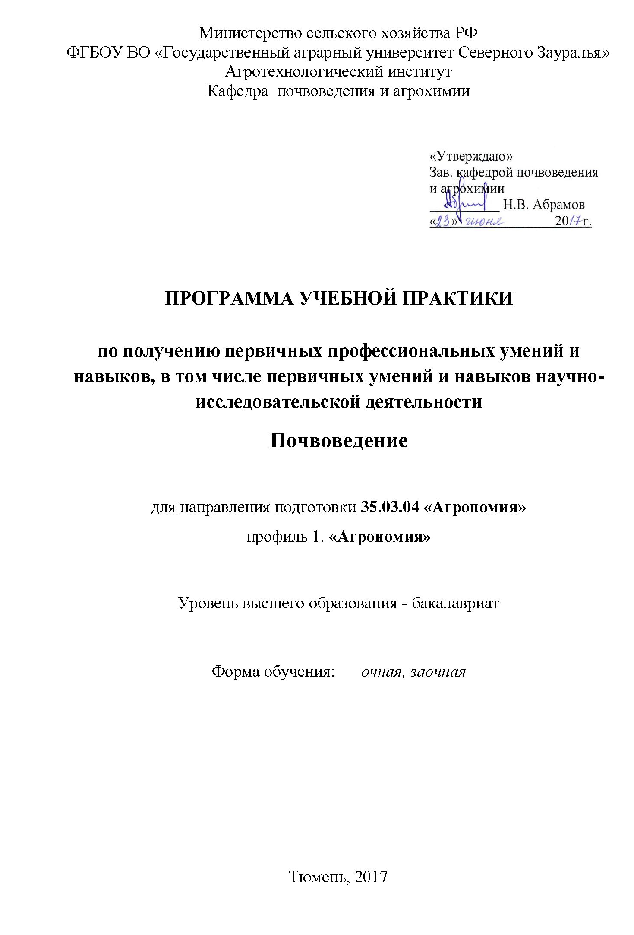

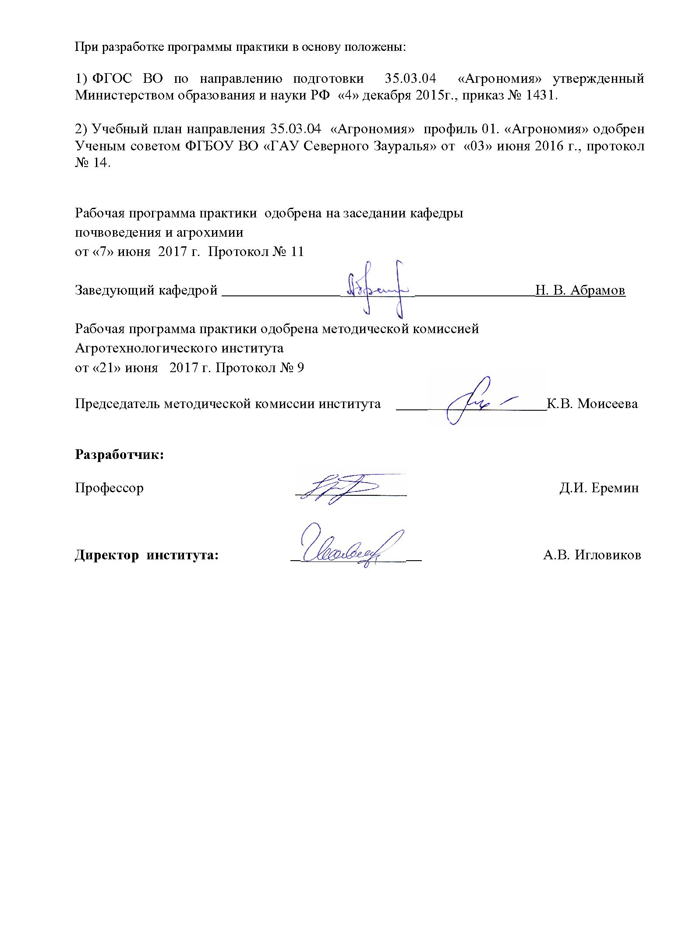

1. Вид практики, способ и форма ее проведения

Вид практики: практика по получению первичных профессиональных умений и навыков, в том числе первичных умений и навыков научно-исследовательской деятельности.
Способ проведения: стационарная, выездная.
Форма проведения: непрерывная.

2. Перечень планируемых результатов обучения при прохождении практики, соотнесенных с планируемыми результатами освоения образовательной программы
Коды  компетенции | Результаты освоения | Перечень планируемых результатов  обучения
ОПК-6 | Способностью распознавать основные типы и разновидности почв, обосновать направления их использования в земледелии и приемы воспроизводства плодородия | - знать:  - водно-воздушные и агрофизические свойства почвы и ее морфологическое строение; состав и свойства органической части почвы, почвенных коллоидов.  уметь:  различать основные почвообразующие минералы и почвообразующие породы; определять в полевых условиях почву и ее гранулометрический состав.  владеть:  - навыками распознавания главнейших минералов и агроруд, определения горных пород и почвообразующих пород; описания морфологического строения почв; определения почвы в полевых условиях.
ПК-16 | Готовностью адаптировать системы обработки почвы под культуры севооборота с учетом плодородия, крутизны и экспозиции склонов, уровня грунтовых вод, применяемых удобрений и комплекса почвообрабатывающих машин | - знать:  - принципы классификации почв; закономерности географического распространения почв; почвенное плодородие, пути его регулирования и воспроизводства.  уметь: разрабатывать конкретные мероприятия по охране почв и повышению почвенного плодородия.  - владеть: навыками выполнения несложных почвенных анализов в полевых и лабораторных условиях.

3. Место практики в структуре образовательной программы

Учебная практика «Почвоведение» входит в блок 2 и является практикой по получению первичных профессиональных умений и навыков, в том числе первичных умений и навыков научно-исследовательской деятельности, в соответствии с учебным планом по направлению подготовки 35.03.04 «Агрономия».
Учебная практика является предшествующей для изучения таких дисциплин, как: земледелие, мелиорация, агрохимия, региональные особенности почв Западной Сибири и других курсов, использующих информацию о почвах.
Учебная практика проходит на 1 курсе во 2 семестре у очной формы обучения и на 2 курсе в 4 семестре у заочной формы обучения.

4. Объем практики

Общая трудоемкость учебной практики составляет 54 часа
Вид работы | форма обучения
Вид работы | очная | заочная
Вид работы | семестры
Вид работы | 2 | 4
Вводная лекция | 2 | 2
Практические занятия | 13 | 2
Самостоятельная работа (всего) | 39 | 50
В том числе:
Реферат | 10 | 15
Научно-исследовательская работа | 13 | 19
Подготовка отчета | 16 | 16
Вид промежуточной аттестации | Зачет
Общая трудоемкость | 54 ч.

5. Содержание практики

5.1. Содержание разделов практики
№ п/п | Наименование раздела практики | Содержание раздела
1 | Вводная лекция:  Введение | Инструктаж по технике безопасности при работе в лаборатории, на транспорте и в лесу. Изучение методики закладки опорного почвенного разреза и описания почвенного профиля.  Выдача задания для самостоятельной научно-исследовательской работы студентов в период практики.
2 | Практические занятия:  - Торфяники | Выезд на экскурсию для знакомства с торфяниками. Камеральная обработка материала (определение полевой влажности, плотности, рН, содержания органического вещества и др.).
3 | - Подзолистые и дерново-подзолистые почвы | Выезд на экскурсию в лес для знакомства с почвами тяжелого механического состава. Камеральная обработка материала.
4 | - Болотно-подзолистые почвы | Выезд на экскурсию в лес для знакомства с подзолистыми почвами легкого механического состава. Камеральная обработка материала.
5 | - Пойменные почвы | Выезд на экскурсию к реке Тура для знакомства с пойменными аллювиальными почвами. Камеральная обработка материала.
6 | - Освоенные аналоги подзолистых почв | Знакомство с освоенными аналогами подзолистых и болотных почв. Камеральная обработка материала.
7 | Составление отчета по практике | Обработка и систематизация теоретического и фактического материала. Зачет.

5.2. Разделы учебной практики и междисциплинарные связи с обеспечиваемыми (последующими) дисциплинами
№  п/п | Наименование обеспечиваемых (последующих) дисциплин | Номера разделов данной практики, необходимых для изучения обеспечиваемых (последующих) дисциплин
№  п/п | Наименование обеспечиваемых (последующих) дисциплин | 1 | 2 | 3 | 4 | 5 | 6 | 7
1. | Земледелие | + | + | + | + | + | + | +
2 | Агрохимия |  | + | + | + | + | + | +
3. | Мелиорация |  | + | + | + | + | + | +
4. | Региональные особенности почв Западной Сибири | + | + | + | + | + | + | +

5.3. Учебно-методическое обеспечение самостоятельной работы студентов

а. очная форма обучения
№ п/п | № семестра | Наименование раздела практики | Виды СРС | Всего часов | Вид контроля
1 | 2 | 3 | 4 | 5 | 6
1 | 2 | Введение | Реферат | 10 | Защита реферата,  Защита отчета по НИР,  Зачет
1 | 2 | Введение | Научно-исследовательская работа | 13 | Защита реферата,  Защита отчета по НИР,  Зачет
2 | 2 | Торфяники | Подготовка отчета по практике | 16 | Защита отчета по практике,  Зачет
3 | 2 | Подзолистые и дерново-подзолистые почвы | Подготовка отчета по практике | 16 | Защита отчета по практике,  Зачет
4 | 2 | Болотно-подзолистые почвы | Подготовка отчета по практике | 16 | Защита отчета по практике,  Зачет
5 | 2 | Пойменные почвы | Подготовка отчета по практике | 16 | Защита отчета по практике,  Зачет
6 | 2 | Освоенные аналоги подзолистых почв | Подготовка отчета по практике | 16 | Защита отчета по практике,  Зачет
7 | 2 | Составление и защита отчета по практике | Подготовка отчета по практике | 16 | Защита отчета по практике,  Зачет
ИТОГО: |  |  |  | 39

б. заочная форма обучения
№ п/п | № семестра | Наименование раздела практики | Виды СРС | Всего часов | Вид контроля
1 | 2 | 3 | 4 | 5 | 6
1 | 4 | Введение | Реферат | 15 | Защита реферата,  Защита отчета по НИР,  Зачет
1 | 4 | Введение | Научно-исследовательская работа | 19 | Защита реферата,  Защита отчета по НИР,  Зачет
2 | 4 | Торфяники | Подготовка отчета по практике | 16 | Защита отчета по практике,  Зачет
3 | 4 | Подзолистые и дерново-подзолистые почвы | Подготовка отчета по практике | 16 | Защита отчета по практике,  Зачет
4 | 4 | Болотно-подзолистые почвы | Подготовка отчета по практике | 16 | Защита отчета по практике,  Зачет
5 | 4 | Пойменные почвы | Подготовка отчета по практике | 16 | Защита отчета по практике,  Зачет
6 | 4 | Освоенные аналоги подзолистых почв | Подготовка отчета по практике | 16 | Защита отчета по практике,  Зачет
7 | 4 | Составление и защита отчета по практике | Подготовка отчета по практике | 16 | Защита отчета по практике,  Зачет
ИТОГО: |  |  |  | 50

6. Формы отчетности по практике

По результатам учебной практики обучающиеся должны представить отчет. Отчет составляется отдельно каждым звеном (5-8 студентов), на которые группа разбивается для удобства работы. Отчет по практике должен быть выполнен с соблюдением требований к составлению отчета.
Требования к составлению отчёта:
В отчете по учебной практике приводятся полевые материалы по ознакомлению с типами почв таежно-лесной зоны, описание почвенных разрезов, результаты почвенных анализов, указывается связь типов почв с рельефом и типом растительности. Представленные материалы анализируются в тексте отчета и предлагаются мероприятия по сохранению и повышению плодородия почв. К отчету прилагаются почвенные описания, фотодокументы.
Объем материала отчета по учебной практике определяется содержанием раздела, последовательность работ - использованной методикой. К особенностям оформления отчета по учебной практике является достаточно большой объем текстовой части, связанный с включением в отчет описаний почвенного профиля, а также включение в текст отчета значительного объема иллюстрированного материал, добытого студентами в ходе экскурсий.
7. Фонд оценочных средств для проведения промежуточной аттестации обучающихся по практике

  - Перечень компетенций с указанием этапов их формирования в процессе освоения образовательной программы
№ п/п | Контролируемые разделы дисциплины (результаты по разделам) | Код  контролируемой компетенции (или её части) | Наименование оценочного средства
1 | Введение | ОПК-6  ПК-16 | Вопросы к защите  реферата,  Вопросы к защите отчета по НИР,  Вопросы к зачету
2 | Торфяники | ОПК-6  ПК-16 | Вопросы к зачету
3 | Подзолистые и дерново-подзолистые почвы | ОПК-6  ПК-16 | Вопросы к зачету
4 | Болотно-подзолистые почвы | ОПК-6  ПК-16 | Вопросы к зачету
5 | Пойменные почвы | ОПК-6  ПК-16 | Вопросы к зачету
6 | Освоенные аналоги подзолистых почв | ОПК-6  ПК-16 | Вопросы к зачету
7 | Составление и защита отчета по практике | ОПК-6  ПК-16 | Вопросы к защите  отчета по практике

7.2.Описание показателей и критериев оценивания компетенций на различных этапах их формирования, описание шкал оценивания:
Показатели оценивания | Критерии оценивания
Показатели оценивания | Достаточный уровень (удовлетворительно) | Средний уровень  (хорошо) | Высокий уровень  (отлично)
ОПК-6 Способностью распознавать основные типы и разновидности почв, обосновать направления их использования в земледелии и приемы воспроизводства плодородия
- Знать: | - Водно-воздушные и агрофизические свойства почвы и ее морфологическое строение; состав и свойства органической части почвы, почвенных коллоидов. | - Водно-воздушные и агрофизические свойства почвы и ее морфологическое строение; состав и свойства органической части почвы, почвенных коллоидов, а также может применить на практике. | - Водно-воздушные и агрофизические свойства почвы и ее морфологическое строение; состав и свойства органической части почвы, почвенных коллоидов, а также может сознательно объяснить и применить на практике.
Уметь: | Умеет различать основные почвообразующие минералы и почвообразующие породы; определять в полевых условиях почву и ее гранулометрический состав. | - Умеет различать основные почвообразующие минералы и почвообразующие породы; определять в полевых условиях почву и ее гранулометрический состав, а также применяет умение на практике. | - Умеет различать основные почвообразующие минералы и почвообразующие породы; определять в полевых условиях почву и ее гранулометрический состав; осознанно выбирает и успешно применяет умение на практике.
Иметь навыки и/или опыт: | Владеет основными навыками распознавания главнейших минералов и агроруд, определения горных пород и почвообразующих пород; описания морфологического строения почв; определения почвы в полевых условиях. | Владеет навыками распознавания главнейших минералов и агроруд, определения горных пород и почвообразующих пород; описания морфологического строения почв; определения почвы в полевых условиях, успешно использует в практической деятельности. | Владеет навыками распознавания главнейших минералов и агроруд, определения горных пород и почвообразующих пород; описания морфологического строения почв; определения почвы в полевых условиях, сознательно выбирает и успешно использует в практической деятельности.
ПК-16 Готовностью адаптировать системы обработки почвы под культуры севооборота с учетом плодородия, крутизны и экспозиции склонов, уровня грунтовых вод, применяемых удобрений и комплекса почвообрабатывающих машин
Знать: | - Принципы классификации почв; закономерности географического распространения почв; почвенное плодородие, пути его регулирования и воспроизводства. | Принципы классификации почв; закономерности географического распространения почв; почвенное плодородие, пути его регулирования и воспроизводства, а также может применить на практике. | Принципы классификации почв; закономерности географического распространения почв; почвенное плодородие, пути его регулирования и воспроизводства, осознанно выбирает и успешно применяет умение на практике.
Уметь: | Разрабатывать конкретные мероприятия по охране почв и повышению почвенного плодородия. | Разрабатывать конкретные мероприятия по охране почв и повышению почвенного плодородия, а также применяет умение на практике. | Разрабатывать конкретные мероприятия по охране почв и повышению почвенного плодородия; осознанно выбирает и успешно применяет умение на практике.
Иметь навыки и/или опыт: | Владеет навыками выполнения несложных почвенных анализов в полевых и лабораторных условиях. | Владеет навыками выполнения несложных почвенных анализов в полевых и лабораторных условиях, успешно использует в практической деятельности. | Владеет навыками выполнения несложных почвенных анализов в полевых и лабораторных условиях, сознательно выбирает и успешно использует в практической деятельности.
7.2.1. Шкала оценивания зачета по учебной практике

Оценка | Описание
«Зачтено» | Студент обнаруживает прочные знания в области почвоведения; ответ отличается полнотой раскрытия темы; студент владеет терминологическим аппаратом, умеет объяснять сущность почвообразовательных процессов, делать выводы и обобщения, давать аргументированные ответы, приводить примеры.
«Не зачтено» | Обучающийся допустил грубые ошибки при ответе на вопросы; обнаружил незнание теоретических основ почвоведения; несформированные навыки анализа почвообразовательных процессов, неумение давать аргументированные ответы, приводить примеры.

7.3. Типовые контрольные задания или иные материалы:
Указаны в приложении 1.
7.4. Методические материалы, определяющие процедуры оценивания знаний, умений, навыков и (или) опыта деятельности, характеризующих этапы формирования компетенций:

Процедура оценивания зачета
Зачет по учебной практике проходит в форме собеседования. Используется индивидуальный опрос, который направлен на выявление знаний конкретного студента. Обязательным условием допуска к зачету является успешная защита студентом отчета по НИР и отчета по учебной практике. Зачетное задание состоит из 3 вопросов. Студенту достается вариант задания путем собственного случайного выбора и предоставляется 15 минут на подготовку. По результатам ответа студента выставляется зачет (незачет) в соответствии со Шкалой оценивания.

- Перечень основной и дополнительной учебной литературы, необходимой для освоения дисциплины

а) основная литература:
- Галеева, Л.П. Почвоведение [Электронный ресурс] : учеб.-метод. пособие — Электрон. дан. — Новосибирск: НГАУ, 2012. — 95 с. — Режим доступа: https://e.lanbook.com/book/5506. — Загл. с экрана.
- Глинка, К.Д. Почвоведение [Электронный ресурс] — Электрон. дан. — Санкт-Петербург: Лань, 2014. — 720 с. — Режим доступа: https://e.lanbook.com/book/52771. — Загл. с экрана.
- Семендяева Н.В. Изучение почв в поле [Электронный ресурс] : учебно-методическое пособие / Н.В. Семендяева, Л.П. Галеева, А.Н. Мармулев. — Электрон. текстовые данные. — Новосибирск: Новосибирский государственный аграрный университет, 2014. — 76 c. — 5-94477-021-Х. — Режим доступа: http://www.iprbookshop.ru/64718.html
б) дополнительная литература:
- Безуглова О.С. Классификация почв [Электронный ресурс] : учебное пособие / О.С. Безуглова. — Электрон. текстовые данные. — Ростов-на-Дону: Южный федеральный университет, 2009. — 128 c. — 978-5-9275-0673-6. — Режим доступа: http://www.iprbookshop.ru/46978.html
- Иваненко А.С. Агроклиматические условия Тюменской области: Учебное пособие/ А.С. Иваненко, О.А.Кулясова.- Тюмень: Изд-во ТГСХА, 2008. – 206 с.
- Куликов Я.К. Почвенные ресурсы [Электронный ресурс]: учебное пособие / Я.К. Куликов. — Электрон. текстовые данные. — Минск: Вышэйшая школа, 2013. — 320 c. — 978-985-06-2292-1. — Режим доступа: http://www.iprbookshop.ru/24073.html
- Семендяева Н.В. Методы исследования почв и почвенного покрова [Электронный ресурс] : учебное пособие / Н.В. Семендяева, А.Н. Мармулев, Н.И. Добротворская. — Электрон. текстовые данные. — Новосибирск: Новосибирский государственный аграрный университет, 2011. — 202 c. — 2227-8397. — Режим доступа: http://www.iprbookshop.ru/64734.html
- Сиухина, М.С. Почвоведение [Электронный ресурс] : учеб. пособие — Электрон. дан. — Новосибирск: НГАУ, 2009. — 110 с. — Режим доступа: https://e.lanbook.com/book/4574. — Загл. с экрана.
- Экологическое нормирование почв и управление земельными ресурсами [Электронный ресурс]: учебное пособие для самостоятельной работы студентов / Т.С. Воеводина [и др.]. — Электрон. текстовые данные. — Оренбург: Оренбургский государственный университет, ЭБС АСВ, 2017. — 186 c. — 978-5-7410-1761-6. — Режим доступа: http://www.iprbookshop.ru/71350.html

в) перечень ресурсов информационно-телекоммуникационной сети "Интернет"

- https://e.lanbook.com Издательство «Лань»
- http://www.iprbookshop.ru «IPRbooks»
- https://elibrary.ru электронная научная библиотека
- http://xn--90ax2c.xn--p1ai национальная электронная библиотека
5. Сайт научно-просветительского центра «Экология. Наука. Техника»
6. Сайт о фундаментальной науке www.elementy.ru

9. Перечень информационных технологий, используемых при проведении практики, включая перечень программного обеспечения и информационных справочных систем - не требуются.

10. Материально-техническая база, необходимая для проведения практики
Для проведения учебной практики необходимы следующие учебные пособия:

- коллекция горных пород;
- коллекция минералов;
- коллекция почвенных монолитов;
- почвенные карты, шкала гумуса, справочные пособия;
- набор химических реактивов для анализов.

